Приложение 3


МИНИСТЕРСТВО НАУКИ И ВЫСШЕГО ОБРАЗОВАНИЯ РОССИЙСКОЙ ФЕДЕРАЦИИ
ФЕДЕРАЛЬНОЕ ГОСУДАРСТВЕННОЕ БЮДЖЕТНОЕ
ОБРАЗОВАТЕЛЬНОЕ УЧРЕЖДЕНИЕ ВЫСШЕГО ОБРАЗОВАНИЯ
«ДОНСКОЙ ГОСУДАРСТВЕННЫЙ ТЕХНИЧЕСКИЙ УНИВЕРСИТЕТ»
(ДГТУ)

ОЛИМПИАДА «Я – МАГИСТР»
ДЛЯ ПОСТУПАЮЩИХ В МАГИСТРАТУРУ в 2026 году

НАПРАВЛЕНИЕ ПОДГОТОВКИ: 07.04.01 «Архитектура»
(ПРОГРАММА: «Архитектура зданий и сооружений. Творческие концепции»)
МЕТОДИЧЕСКИЕ РЕКОМЕНДАЦИИ ДЛЯ ПОДГОТОВКИ
К ЗАКЛЮЧИТЕЛЬНОМУ ЭТАПУ ОЛИМПИАДЫ

Составители: Пименова Е.В.______________________
(члены методической комиссии)
Председатель методической комиссии:
Пименова Е.В.

ЗАКЛЮЧИТЕЛЬНЫЙ ЭТАП
Характер и уровень сложности олимпиадных задач направлены на достижение целей проведения Олимпиады: выявление и поддержка лиц, проявивших выдающиеся способности; стимулирование учебно-познавательной и научно-исследовательской деятельности обучающихся; развитие у обучающихся интеллектуальных и творческих способностей; создание необходимых условий для формирования качественного контингента магистрантов, ориентированных на продолжение академической карьеры; формирование системы непрерывного взаимодействия с одаренной и талантливой молодежью; распространение и популяризация научных знаний; привлечение талантливой молодежи, в том числе из зарубежных стран, к обучению в магистратуре.
Задания направлены на выявление интеллектуального потенциала, аналитических способностей и креативности мышления участников и т.п.
Заключительный этап Олимпиады проводится в графической форме, в виде творческой графической работы (клаузуры) на заданную тему. Тема клаузуры объявляется в день проведения экзамена. При выполнении клаузуры требуется иметь лист бумаги (ватмана) формата А1 для основной работы, бумагу для эскизов, а также графические средства визуализации (на выбор: линеры, маркеры, простые и цветные карандаши, акварель, гуашь, фломастеры, материалы для коллажа и т.п.).

При подготовке к Олимпиаде следует повторить приведенные ниже темы.

ПЕРЕЧЕНЬ ЭЛЕМЕНТОВ СОДЕРЖАНИЯ, ВКЛЮЧЕННЫХ В ЗАДАНИЯ ОЛИМПИАДЫ ЗАКЛЮЧИТЕЛЬНОГО ЭТАПА 2025/2026 УЧЕБНОГО ГОДА

Тема: Выполнение творческой клаузуры проектного задания

Описание.
Задание нацелено на определение практической и теоретической подготовленности поступающего в магистратуру бакалавра (специалиста) и проводятся с целью определения соответствия знаний, умений и навыков требованиям обучения в магистратуре по соответствующему направлению подготовки. Проводится в форме творческой клаузуры (задание в рамках проектирования архитектурных объектов). Клаузура представляет собой творческое проектное задание, которое выполняется самостоятельно в обусловленное время (4 астрономических часа).

Клаузура выполняется на листе ватмана формата А1 в произвольной графике и должна соответствовать выданному заданию, отвечать заданной теме, отражать собственную творческую концепцию, соответствующую актуальным тенденциям современной архитектурной практики.

Процесс работы над клаузурой включает несколько этапов:
- разработка проектной концепции архитектурного объекта;
- определение общего стилевого решения архитектурного объекта;
- разработка функционально-планировочного решения;
- выполнение эскизов проектируемого объекта (зарисовки, чертежи, согласно выданному заданию)

Экзаменационная работа оценивается по следующим критериям: соответствие заданной теме; оригинальность предложенной творческой концепции; соответствие запроектированного объекта заявленной концепции; выразительность, новизна и своеобразие предложенного образного решения; грамотность функциональной организации и выполнения функционально-планировочного решения; выявление конструктивной основы; эффектность и убедительность графической подачи и полнота представленного материала.

Содержание задания:

За отведенное для экзамена время на листе формата А1 (840х594 мм) горизонтальной ориентации запроектировать общественное здание с несложной функцией на заданную тему. Площадь здания в зависимости от авторской концепции, этажности необходимо принимать от 200-300 кв.м. до 500-600 кв.м. Степень проработки проекта - эскиз-идея. Разрешается использовать чертежные инструменты, а также любые графические материалы (за исключением масляных красок). Участок проектирования произвольный, участник олимпиады может самостоятельно выбрать существующее место застройки города (области), подходящее для данной темы.

Состав необходимых чертежей и изображений:

1. Размещение объекта на участке. Схема генплана (План благоустройства территории, прилегающей к зданию) (М 1:500);

2. План первого уровня здания (план на отметке 0.000; М 1:100 или М:200);

3. Планы второго и последующих уровней (при наличии), с указанием соответствующих отметок (М 1:100 и/или М:200);

4. Разрез (М 1:100 или М:200);

5. Фасады (М 1:100 и/или М:200);

6. Графическая визуализация экстерьера и/или интерьера здания (одно-два изображения).

7. Аннотация.

8. Экспликация.

Примерные темы графической работы. Точная тема выдается в день экзамена:
- Выставочный павильон
- Летнее кафе
- Детский развивающий центр

С собой, на экзамен, необходимо принести Бумагу формат А1 (лист ватмана), чертежные и графические инструменты, материалы

Пример задания к проектируемому объекту:

Тема: Выставочный павильон
Выставочный павильон - общественное здание с одним (или более) зальным помещением для размещения экспозиций. Размещение выставочного павильона возможно в жилой застройке города, загородной застройке, в зоне парков и других территорий, выделенных для размещения выставочных объектов.
Цель задания: Объемно-планировочная организация выставочного павильона с зальным пространством, с учетом среды, функциональных требований, конструктивных особенностей.
Примерный состав помещений:
Основной состав:
- Зальное (выставочное) помещение 100-300 кв.м
- Вестибюль
- Гардероб
- Санузлы
- Административное помещение
- Подсобное помещение
- Открытая или полуоткрытая площадка для организации выставки (как продолжение основного зального пространства) 100-150 кв.м.
- Буфет
Дополнительный состав (по желанию автора):
- Многофункциональный кинолекционный зал
- Общественные рекреационные пространства
Состав помещений может быть расширен в соответствии с концепцией автора, но не нарушая нормативных требований по проектированию объекта данного типа.

Общая Площадь здания без открытой площадки примерно 300-600 кв.м.

Высота зала - 4-8м, высота остальных помещений - 3,0-3,6 м
Отметка пола первого этажа должна быть поднята над уровнем земли минимум на 0,45м.

При выполнении клаузуры необходимо:
- Изучить задание, предложить ситуацию и представить организацию участка в комплексном решении с проектируемым объектом
- Предложить образное решение, отвечающее авторской концепции, учитывающее назначение здания
- Решить объемно-планировочное решение с учетом конкретных функциональных требований
- Выбрать конструктивное решение, наиболее соответствующее объемно-
пространственной композиции
- Графически оформить работу

Критерии оценки клаузуры:
Максимальная оценка клаузуры 100 баллов складывается из баллов,
полученных за:
- Соответствие заданию на клаузуру – 20 баллов
- Профессиональная грамотность – 40 баллов
- Компоновка листа А1 и наличие всех требуемых проекций – 20
Баллов
- Графическое мастерство – 20 баллов.

Примеры работ:

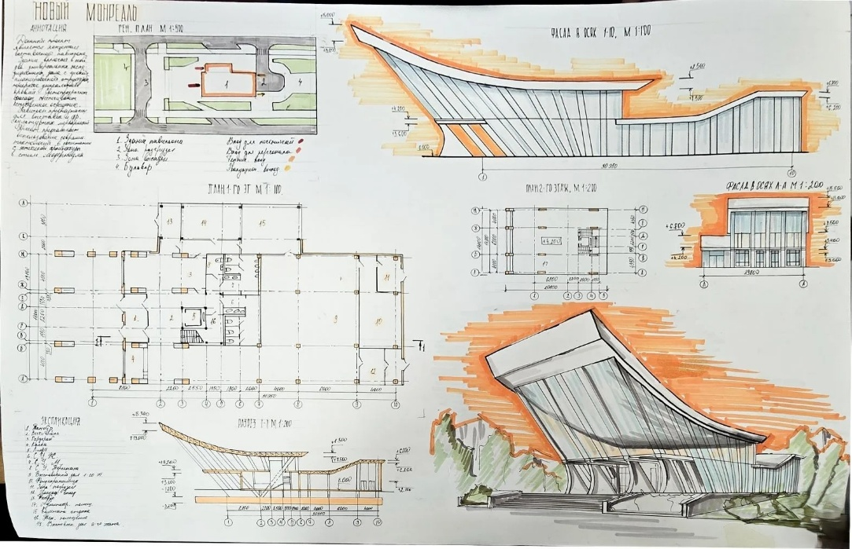

Рис. 1. Пример клаузуры по теме «Выставочный павильон»

Литература для подготовки
- Гельфонд А.Л. Архитектурное проектирование общественных зданий: учебник для вузов/А.Л. Гельфонд.- М.: Архитектура-С, 2006.- 280 с.:ил.
- Гельфонд А.Л. Архитектурное проектирование общественных зданий: учебник для вузов/А.Л. Гельфонд.- М.: ИНФРА-М, 2023.- 372 с.:ил.
- Змеул С.Г. Архитектурная типология зданий и сооружений/С.Г. Змеул, Б.А. Маханько.- М.: Стройиздат, 2000.- 235 с.: ил.
- Иконников. Функция, форма, образ в архитектуре/А.В.Иконников.- М.: Стройиздат, 1986.- 288 с.: ил.
- Кувшинов А.А., Фаворская Е.А. Архитектурное проектирование. Клаузура как метод работы архитектора: учебно-методическое пособие/ А.А.Кувшинов, Е.А.Фаворская.- М.: МАРХИ, 2018.-51 с.: ил.
- Нойферт Э. Строительное проектирование/Э.Нойферт.- М.: Стройиздат, 1991.-391 с.: ил.
- Пименова Е.В. Особенности архитектурного проектирования общественных зданий: учебное пособие.-Ростов-на-Дону: Рост.гос.строит.ун-т, 2015.- 108 с.: ил.
- СП 118.13330.2022 «СНиП 31-06-2009 Общественные здания и сооружения» [Электронный ресурс].- Минстрой России.-URL:https://minstroyrf.gov.ru/docs/223331/
Интернет- ресурсы:
1. Archi.ru – Архитектура России и мира URL://archi.ru/?ysclid=mlow9xr7ve631856329
2. Издательство TATLIN официальный сайт URL:://tatlin.ru/home/p/2

